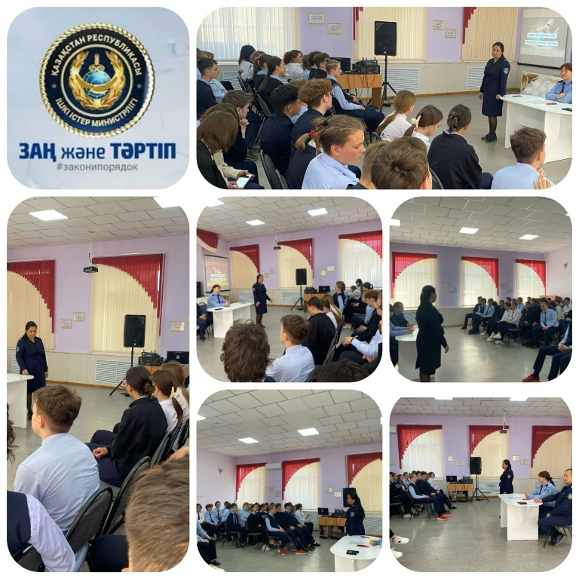
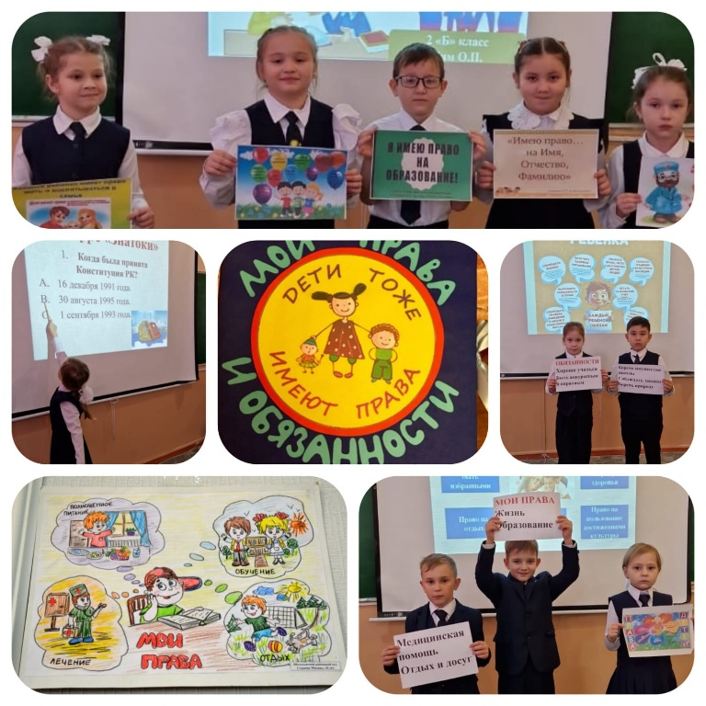
В рамках месячника правового воспитания "Закон и подросток" в школе 8-9 января 2026 г. прошли единые уроки безопасности с участием представителей отдела полиции. Цель мероприятий — формирование у учащихся правовой грамотности, развитие ответственности и профилактика правонарушений среди несовершеннолетних.
Представители полиции напомнили школьникам о правилах безопасного поведения, правах и обязанностях, а также об ответственности за правонарушения.
Подобные встречи способствуют укреплению правовой культуры подрастающего поколения.
